Федеральное агентство по образованию
Уфимский Государственный Авиационный Технический Университет

Кафедра ТС

Лабораторная работа №3
по Вычислительной технике и информационным технологиям

Организация жёсткого диска и мультизагрузчик SyMon

Выполнили: студенты
группы МКС-315,
Абзалов А. В,
Давлетов Д. В.,
Ерохин А. А.,
Иванов А. С.,
Куликов К. А.,
Мазитов Н. И.,
Сабиров М. Р.,
Шмелёв В. Ю.,
Шулепов К. А.
Проверил:
преподаватель
Султанов Р. Р.

Уфа – 2007

Лабораторная работа №3

Организация жёсткого диска и мультизагрузчик SyMon.
1. Цель работы.
Изучить устройство жёсткого диска, инструменты работы с файловыми системами и их монтирования, способы установки нескольких операционных систем на один жёсткий диск, способы создания активных и скрытых разделов.
2. Задание.
1. Установить SyMon;
2. Создать разделы;
3. Установить несколько ОС.
2. Выполнение работы.
1. Установка программного обеспечения.
Устанавливается виртуальная машина VMWare Workstation 5.5, которая позволяет эмулировать ПК.
С помощью программы bootdisk.com создается загрузочная дискета. С данной дискеты удаляются большие файлы и записываются файлы программы SyMon 3.21.00 rus, которая предназначена для работы с разделами жесткого диска.
Выполняется клонирование созданной виртуальной машины. Это позволит восстановить систему в случае возникновения ошибок.
Устанавливается SunRise Solaris 10(experiment).
При первом запуске виртуальной машины была произведена загрузка с ранее созданной дискеты. Автоматически была запущена установка программы SyMon 3.21.00 rus. После успешной установки была произведена перезагрузка системы.
2. Создание разделов на жёстком диске.
8Мб | 3 Гб | 2 Гб | 1 Гб | 0,5 Гб | 0,5 Гб | 0,5 Гб | 0,7 Гб
SyMon | NTFS | EXT2 | FAT32 |  |  | SWAP
SyMon | ОС Windows |  | ОС Windows
SyMon |  | ОС Linux |  |  |  | ОС Linux
Для создания разделов была использована утилита Partition Magic 8.0. Для её запуска в окне настроек виртуальной машины был монтирован образ компакт диска WXPOEM.nrg. При запуске виртуальной машины в BIOS CDRom был выбран как загрузочное устройство(boot device). При загрузке с компакт диска, то есть с образа, запускалась оболочка, позволяющая использовать ряд утилит, а так же начать установку ОС Windows XP.
В данной оболочке была запущена утилита Partition Magic 8.0. С её помощью жёсткий диск был разбит на 4 раздела, которые были отформатированы в соответствии с заданием. Свойства разделов были занесены в таблицу:
Partition Type | First Physical Sector | Last Pysical Sector | Space, MB
83(Hex) Linux Ext.3 | 63 (Cyl 0, Hd 1, Sect1) | 6.152.894 (Cyl 382, Hd 254, Sect 63) | 3.004,3
17(Hex) NTFS | 6.152.895 (Cyl 383, Hd 0, Sect 1) | 10.249.469 (Cyl 637, Hd 254, Sect 63) | 2.000,3
1B(Hex) FAT32 | 10.249.470 (Cyl 638, Hd 0, Sect 1) | 12.305.789 (Cyl 765, Hd 254, Sect 63) | 1.004,1
0B(Hex) FAT32 | 12.365.790 (Cyl 766, Hd 0, Sect 1) | 13.333.949 (Cyl 829, Hd 254, Sect 63) | 502,0
Однако из-за системных ограничений дальнейшее разбиение было не возможно. Для выполнения задания стало необходимым сделать часть разделов “невидимыми” для программы Partition Magic. Для этого была снова сделана перезагрузка, но в качестве загрузочного устройства в BIOS был выбран жесткий диск. В запустившейся программе SyMon создается дескриптор операционной системы, в котором указываются диски, которые система способна видеть (компонуется MBR – главная загрузочная запись), указываются активный и загрузочный разделы. Компоновка осуществляется таким образом, чтобы три из четырех дисков стали невидимыми (следует отметить, что свойства разделов, отображенные в программе SyMon, полностью совпали со свойствами, полученными в Partition Magic). После этого выполняется перезагрузка.
Снова запускается Partition Magic. Остается видимым только один раздел. Остальное свободное место разбивается, в соответствии с заданием.
Снова выполняется перезагрузка в SyMon. В редакторе разделов отмечены следующие пункты:
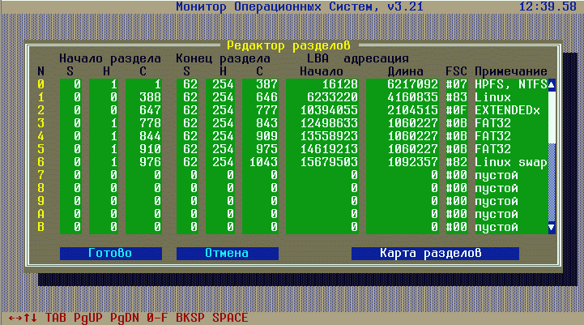
0 – NTFS, HPFS и 3, 4, 5 – FAT32 для ОС Windows;
1 – Linux (EXT2); 6 – Linux swap для ОС Linux;
2 – EXTENDEDx – неразмеченная область.
То есть разбиение и форматирование прошло успешно.
При запуске функции «Поиск разделов» были созданы два дополнительных дескриптора ОС с указанием разделов MBR (0, 2, 3, 4 – для Windows NT и 1, 5, 6 – для Linux), активного (раздел 0) и загрузочного дисков (0 – для Windows NT и 1 – для Linux):
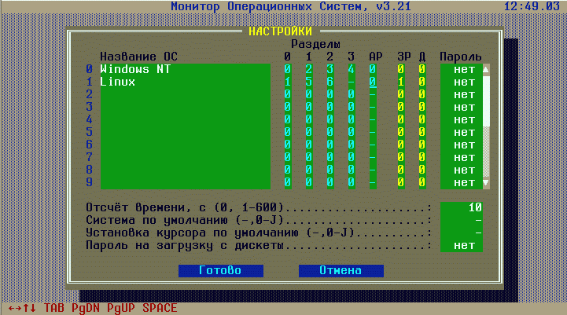
3. Установка нескольких ОС.
После окончания работы с SyMon, когда жёсткий диск верно поделён на разделы, необходимые для работы разных операционных систем, возможно приступить к их непосредственной установке. Поскольку в данной лабораторной работе это не требуется, то на этом работа с виртуальной машиной VMWare Workstation закончена. Происходит виртуальное выключение компьютера и завершение работы программы VMWare Workstation 5.5.
3. Вывод.
В ходе данной работы были изучены: устройство жёсткого диска персонального компьютера, приёмы работы с виртуальными машинами, были получены навыки использования программ, позволяющих форматировать и разбивать жёсткие диски на разделы, и также били изучены принципы работы программы SyMon, её основные возможности.

